

МИНИСТЕРСТВО ОБРАЗОВАНИЯ И НАУКИ РЕСПУБЛИКИ ДАГЕСТАН

Муниципальное казенное учреждение

# УПРАВЛЕНИЕ ОБРАЗОВАНИЯ БУЙНАКСКОГО РАЙОНА

# Муниципальное БЮДжетное ОБЩЕобразовательное учреждение

# «Эрпелинская средняя общеобразовательная школа имени Апашева М. Д.»

**Россия, Республика Дагестан, Буйнакский район, 368207, с. Эрпели, ул.И.Акаева, 4**

<https://erpel.dagestanschool.ru>, e-mail: [erpeli.dagschool@mail.ru](mailto:erpeli.dagschool@mail.ru)

ИНН-0507004147, КПП-050701001, ОГРН-1020500715586

№ ___ «­­­ » _________ 2020 г.

**Отчет**

**о проведенных мероприятиях ко Дню разгрома советскими войсками немецко-фашистских войск в битве за Кавказ (1943г.) в МБОУ «Эрпелинская СОШ им.Апашева М.Д.»**

|  |  |  |  |  |
| --- | --- | --- | --- | --- |
| Наименование мероприятия | Приняли участие | | | |
| Количество ОО | Количество педагогов | Количество учащихся | Приглашенные лица |
| Открытый урок «Битва за Кавказ» | 1 | 5 | 63 | 2 чел. - (Журналист Х.Хайбуллаев).  Депутат села Алиев С.) |
| Возложение цветов | 1 | 3 | 18 | 1 чел. - Зам. дир. по УВР Джабраилова С.А. |
| Иное (указать) Показ сценки «Похоронка» | 1 | 4 | 46 | 2 чел. -Ветеран боевых действий Джабраилов А.И.  Глава села Ханмагомедов А.А. |

Директор школы ___________ Устарханов Х.А.

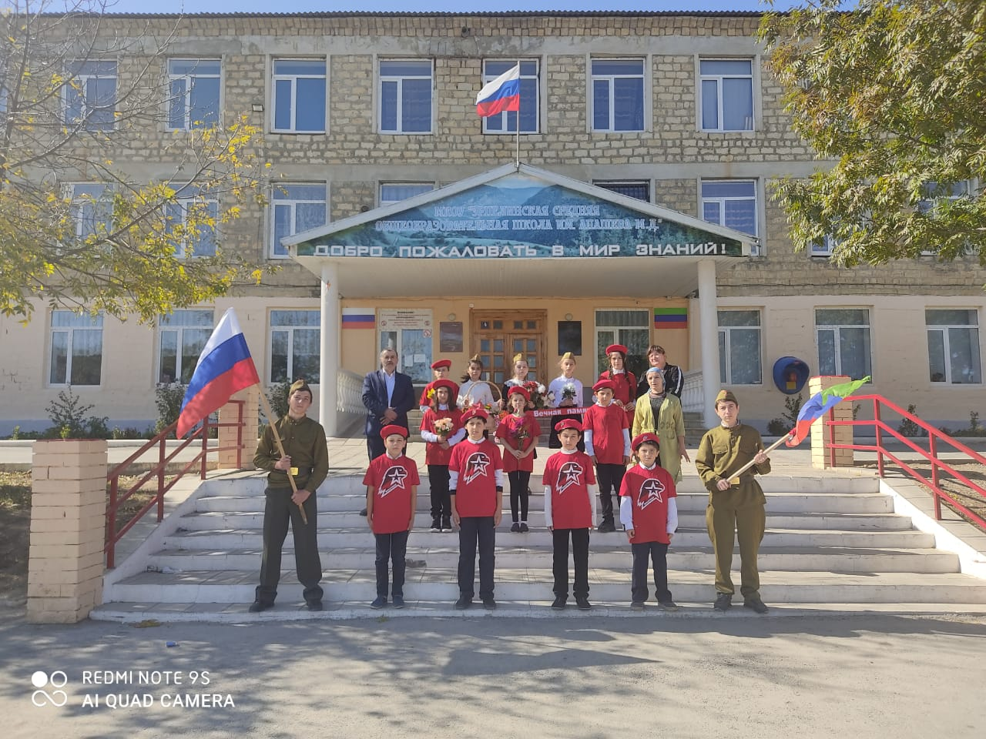 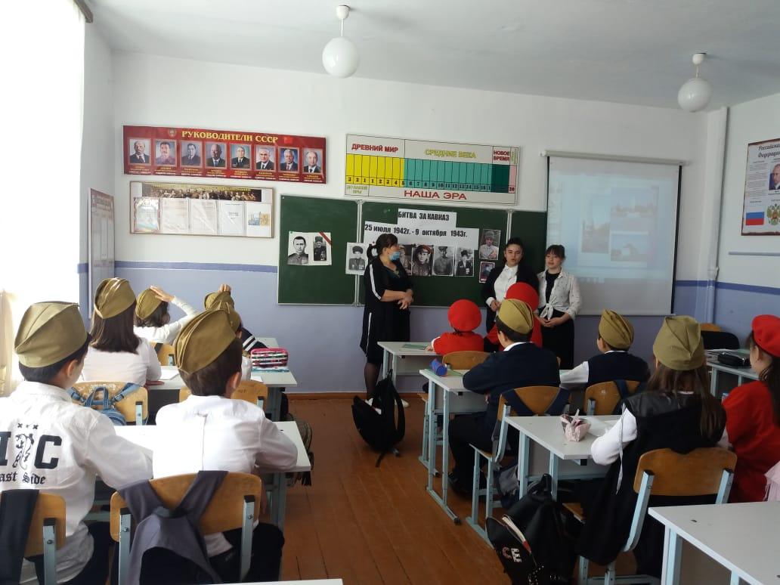

Отряд Юнармии школы на торжеств.построении Открытый урок «Битва за Кавказ» - 5 а класс – 20 уч-ся

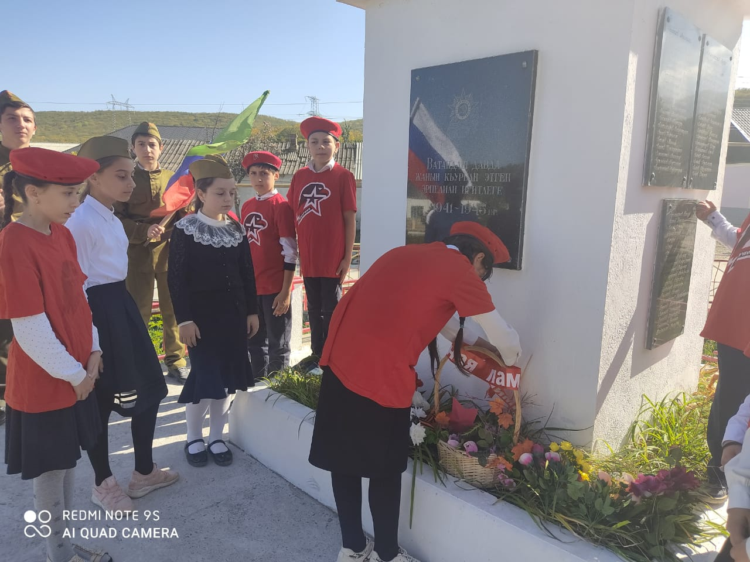 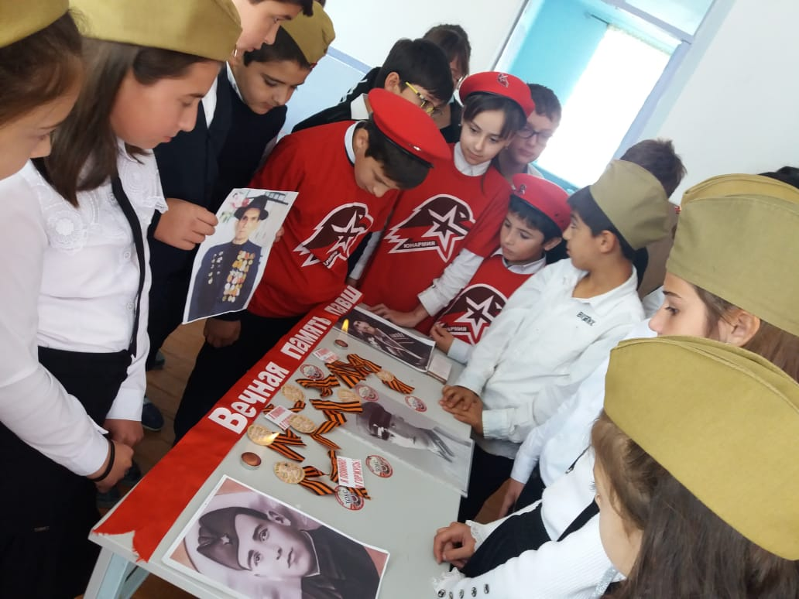

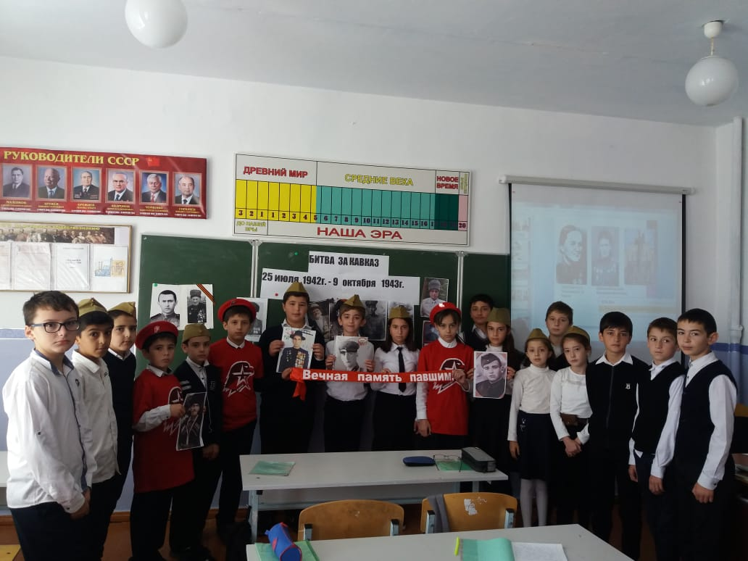 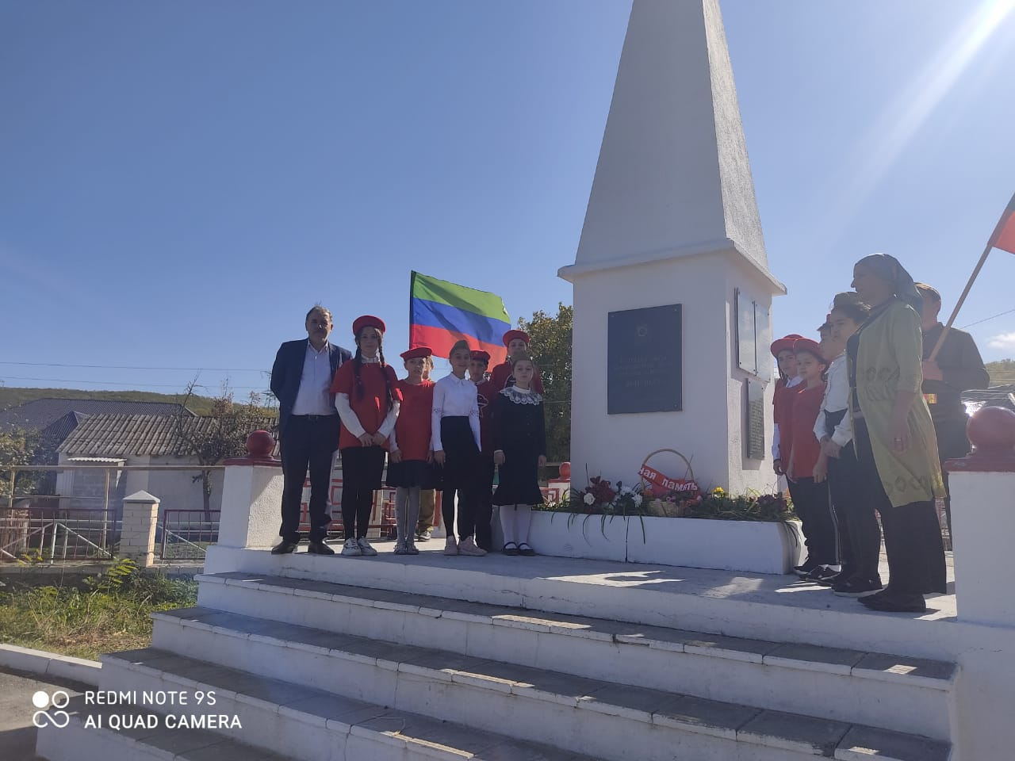

Возложение цветов к памятнику

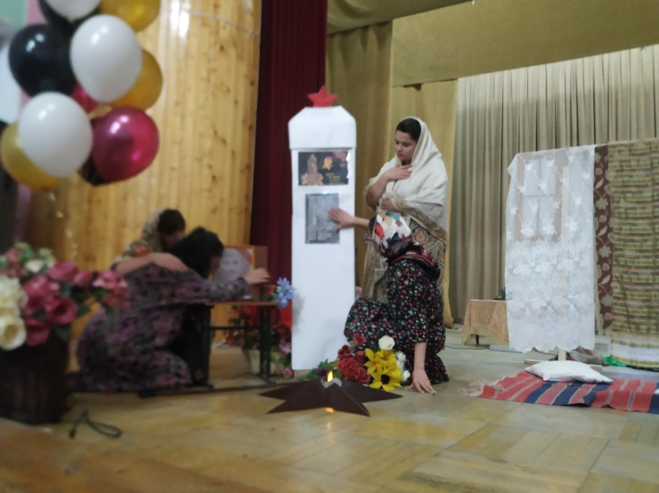 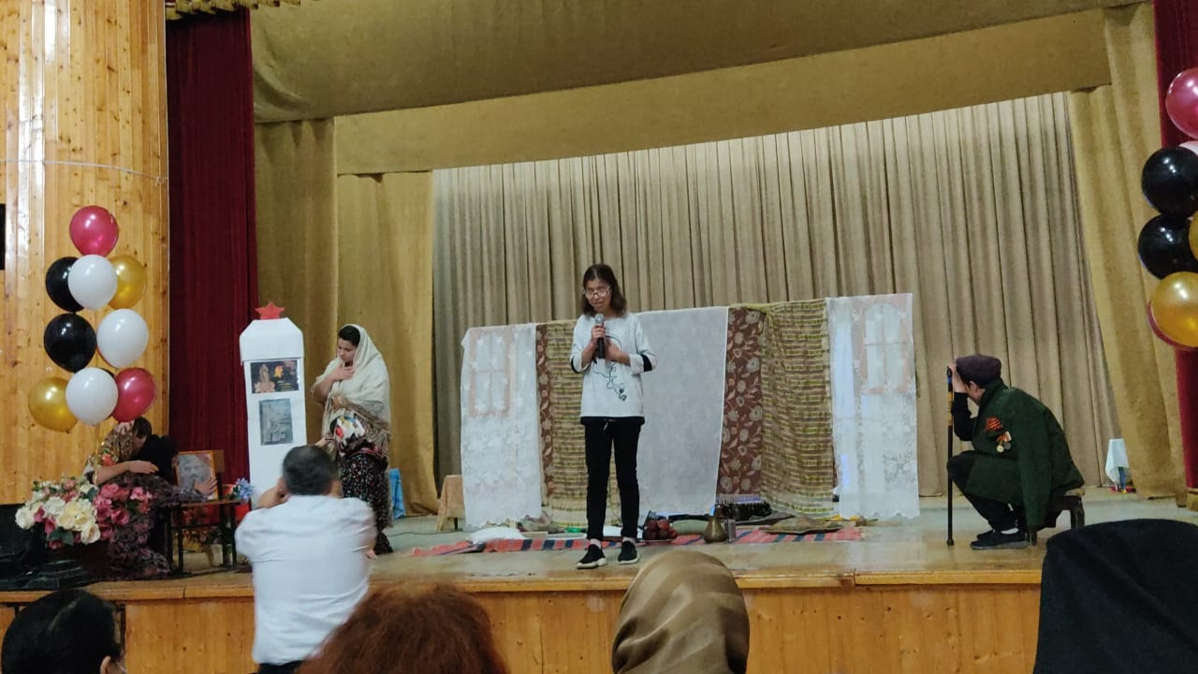

Показ сценки «Похоронка», подготовленный к республик. конкурсу «Золотые правила нравственности»